РЕФЕРАТ

Триполиць Ю.М. Громадськість як суб’єкт запобігання корупції: нормативний, праксеологічний аспекти на прикладі України та країн ЄС. – Запоріжжя, 2020. – 95 с.
Кваліфікаційна робота складається зі 95 сторінок, містить 78 джерела використаної інформації.
Корупція – це негативне суспільно-небезпечне явище, боротьбу з яким людство веде не одне десятиліття; це гостра проблема, яка заважає суспільству розвиватися, призводить до руйнації держав у сфері політичній, економічній, екологічній, культурній та ін. Україна створила механізм боротьби з корупційними явищами, який є багаторівневою системою засобів, що закріплені в Законі України «Про запобігання корупції». Задля позитивного результату у підвищення ефективності функціонування системи засобів протидії корупції в Україні, необхідно скоординувати дії правоохоронних органів з намаганнями громадськості, що на даний момент виконується в недостатній мірі. Виникає потреба залучення зарубіжного досвіду та вироблення ефективної стратегії діяльності громадськості як суб’єкту запобігання корупції.
Дослідженню правової природи корупції як всеохоплюючого та руйнуючого явища присвячені праці багатьох вітчизняних та зарубіжних вчених. Положення і висновки, що містяться в їхніх наукових роботах, можуть служити базою для аналізу досвіду нормативного та праксеологічного аспектів діяльності громадськості як суб’єкту запобігання корупції.
Метою кваліфікаційної роботи є комплексний та детальний аналіз нормативного та праксеологічного аспектів діяльності громадськості як суб’єкту запобігання корупції на прикладі України та країн ЄС.
Об’єктом дослідження даної кваліфікаційної роботи є суб’єкти запобігання корупції.
Предметом дослідження є громадськість як суб’єкт запобігання корупції: нормативний, праксеологічний аспекти на прикладі України та країн ЄС.
Методологічну основу роботи складають сукупність філософсько-світоглядних, загальнонаукових принципів і підходів та спеціально-наукових методів пізнання конституційно-правових явищ, використання яких дало змогу отримати науково-обґрунтовані результати. Для проведення дослідження будуть застосовані такі загальнонаукові методи як: аналіз і синтез.
Теоретико-методологічною основою дослідження в роботі є історичний метод, системний підхід, узагальнення, аналіз, синтез, логіко-семантичний, систематизації, порівняльно-правовий, порівняльний аналіз і метод спостереження, моделювання, прогностичний, факторний і статистичний аналіз, метод раціональної критики, абстрагування, індукції, логічний.
ГРОМАДСЬКІСТЬ, ЗАПОБІГАННЯ КОРУПЦІЇ, сУБ’ЄКТИ, НОРМАТИВНИЙ АСПЕКТ, пРАКСЕОЛОГІЧНИЙ АСПЕКТ, Україна, КРАЇНИ єС

SUMMARY

Tripolits YM The public as a subject of corruption prevention: normative, praxeological aspects in the example of Ukraine and EU countries. - Zaporizhia, 2020. - 95 p.
Qualification work consists of 95 pages, contains 78 sources of information used.
Corruption is a negative socially dangerous phenomenon that has been fought by mankind for more than a decade; it is an acute problem that hinders society from developing, leading to the destruction of states in the fields of political, economic, environmental, cultural and other. Ukraine has created a mechanism to combat corruption, which is a multilevel system of remedies enshrined in the Law of Ukraine «On Prevention of Corruption». In order to have a positive result in improving the effectiveness of the system of anti-corruption measures in Ukraine, it is necessary to coordinate the actions of law enforcement agencies with the efforts of the public, which is currently under-performed. There is a need to draw on foreign experience and develop an effective strategy for the public as a subject to prevent corruption.
The work of many domestic and foreign scholars is devoted to the study of the legal nature of corruption as a pervasive and destructive phenomenon. The provisions and conclusions contained in their scholarly work can serve as a basis for analyzing the experience of the normative and praxeological aspects of public activity as a subject of corruption prevention.
The purpose of the qualification work is a comprehensive and detailed analysis of the normative and praxeological aspects of public activity as a subject of corruption prevention on the example of Ukraine and EU countries.
The object of study of this work is the subject of corruption prevention.
The subject of the study is the public as a subject of corruption prevention: normative, praxeological aspects on the example of Ukraine and EU countries.
The methodological basis of the work is a set of philosophical-philosophical, general scientific principles and approaches and specially-scientific methods of knowledge of constitutional-legal phenomena, the use of which has allowed to obtain scientifically-based results. For the study will be applied such general scientific methods as: analysis and synthesis.
The theoretical and methodological basis of the study in the work is the historical method, systematic approach, generalization, analysis, synthesis, logical and semantic, systematization, comparative law, comparative analysis and observation method, modeling, prognostic, factor and statistical analysis, method of rational criticism, abstraction, induction, logical.
PUBLIC, PREVENTION OF CORRUPTION, SUBJECT, NORMATIVE ASPECTS, PRAXEOLOGICAL ASPECTS, UKRAINE, EU COUNTRIES

ЗМІСТ

ПЕРЕЛІК УМОВНИХ СКОРОЧЕНЬ………….....…...........................................9
РОЗДІЛ 1. ПОЯСНЮВАЛЬНА ЗАПИСКА……................................................10
РОЗДІЛ 2. ПРАКТИЧНА ЧАСТИНА………………………………….............32
2.1 Поняття «корупція» та тенденції поширення корупційних правопорушень в Україні ……………………………………………………….32
  - Поняття «громадськість» як суб’єкт запобігання корупційним злочинам………………………………………………………………………….47
2.3 Нормативний аспект участі громадськості в заходах запобігання корупційним злочинам в Україн..........................................................................59
  - Праксеологічний аспект запобігання корупції громадськістю ……….70
  - Практика країн ЄС у сфері залучення громадськості до антикорупційної діяльності і визначити найбільш перспективні види її участі……………………………………………………………………………...72
  - Запропоновані заходи запобігання корупційним злочинам за участю громадськості………………………………………………………………….…75

ВИСНОВКИ…………...........................................................................................82
ПЕРЕЛІК використаних джерел…………….........................................87

ПЕРЕЛІК УМОВНИХ СКОРОЧЕНЬ

АГО Антикорупційна громадська організація
ГО громадська організація
ГПО Громадська правова організація
НАБУ Національне антикорупційне бюро України
п. пункт
р. рік
САП Спеціалізована антикорупційна прокуратура
ст. стаття
ЦПК Центр протидії корупції
ЦПСА Центр політичних студій та аналітики

РОЗДІЛ 1 ПОЯСНЮВАЛЬНА ЗАПИСКА

Актуальність теми. Корупція – це негативне суспільно-небезпечне явище, боротьбу з яким людство веде не одне десятиліття; це гостра проблема, яка заважає суспільству розвиватися, призводить до руйнації держав у сфері політичній, економічній, екологічній, культурній та ін. Україна створила механізм боротьби з корупційними явищами, який є багаторівневою системою засобів, що закріплені в Законі України «Про запобігання корупції».
Результати дослідження «Індекс сприйняття корупції у світі — 2018» міжнародної антикорупційної організації Transparency International вражають. Результат України, за даними дослідження, — 32 бали та 120 місце серед 180 країн світу. Висновок – антикорупційна політика держави потребує підвищення ефективності функціонування засобів запобігання корупції. Саме це стало одним з пріоритетних напрямків політики України, прикладом є стратегія сталого розвитку «Україна - 2020».
Задля позитивного результату у підвищення ефективності функціонування системи засобів протидії корупції в Україні, необхідно скоординувати дії правоохоронних органів з намаганнями громадськості, що на даний момент виконується в недостатній мірі. Виникає потреба залучення зарубіжного досвіду та вироблення ефективної стратегії діяльності громадськості як суб’єкту запобігання корупції.
Актуальність зазначеної проблеми також підтверджується виходом проблеми збільшення масштабності корупційних явищ на міжнародну арену, для її вирішення спільними зусиллями, що призвело до створення безлічі наукових праць, комплексних класифікацій, спроб пошуку вирішення глобальних проблем, пов’язаних із корупцією. Існує значна кількість сучасних наукових розробок стосовно запобігання та протидії корупції, наприклад, праці таких науковців як: І. Яцків, К. Магомедов, Б. Пономаренко, П. Лобанов, М. Мельник, Н. Філіпова, В. Настюк, М. Хавронюк, А. Редька, Д. Заброда, О. Терещук, В. Завгородній, Д. Йосифович, О. Прохоренко, Ю. Баулін, В. Борисов, О. Бусол, В. Гаращук, В. Гацелюк, В. Голіна, Б. Головкін, В. А. Журавель, А. Закалюк, О. Кальман, В. Киричко, Ю. Ковбасюк, М. Колодяжний, С. Косінов, Д. Машлякевич, М. Мельник, В. Авер’янов, О. Бандурка, Ю. Дмітрієв, М. Бездольний, В. Бєлєвцева, Ю. Битяк, Є. Невмержицький, І. Дьомін, В. Гаращук, А. Гайдук, В. Гвоздецький, З. Гладун, Н. Кузнєцова, С. Гусаров, Т. Кагановська, Т. Коломоєць, І. Коруля, С. Рогульський, С. Серьогін, О. Ткаченко, Р. Тучак, С. Шатрава та інші.
Дослідження аспектів даної проблематики продовжується як в Україні, так і в зарубіжних країнах. Однак в Україні дотепер відсутні комплексні дослідження нормативного та праксеологічного аспектів участі громадськості в запобіганні корупційним злочинам. Це зумовило розглянути ці аспекти на прикладі України та країнах ЄС.
Об'єктом кваліфікаційної роботи є запобігання корупційним явищам в Україні та країнах ЄС.
Предметом дослідження є громадськість як суб’єкт запобігання корупції: нормативний, праксеологічний аспекти на прикладі України та країн ЄС.
Мета роботи полягає в комплексному та детальному аналізі нормативного та праксеологічного аспектів діяльності громадськості як суб’єкту запобігання корупції на прикладі України та країн ЄС.
Зазначені мета та об'єкт роботи зумовили наступні завдання дослідження, які мають бути вирішені в роботі:
- розглянути поняття «корупція» та тенденції поширення корупційних правопорушень в Україні;
- проаналізувати поняття «громадськість» як суб’єкт запобігання
корупційним злочинам;
- дослідити нормативний аспект участі громадськості в заходах запобігання корупційним злочинам в Україні;
- розглянути праксеологічний аспект запобігання корупції громадськістю;
- дослідити практику країн ЄС у сфері залучення громадськості до антикорупційної діяльності і визначити найбільш перспективні види її участі.
- запропонувати заходи запобігання корупційним злочинам за участю громадськості.
Ступінь наукової розробки проблеми. Корупція – це негативне суспільно-небезпечне явище, боротьбу з яким людство веде не одне десятиліття; це гостра проблема, яка заважає суспільству розвиватися, призводить до руйнації держав у сфері політичній, економічній, екологічній, культурній та ін. Актуальність зазначеної проблеми підтверджується виходом проблеми збільшення масштабності корупційних явищ на міжнародну арену, для її вирішення спільними зусиллями, призвело до створення безлічі наукових праць, комплексних класифікацій, спроб пошуку вирішення глобальних проблем, пов’язаних із корупцією. Існує значна кількість сучасних наукових розробок стосовно запобігання та протидії корупції, наприклад, праці таких науковців як: І. Яцків, К. Магомедов, Б. Пономаренко, П. Лобанов, М. Мельник, Н. Філіпова, В. Настюк, М. Хавронюк, А. Редька, Д. Заброда, О. Терещук, В. Завгородній, Д. Йосифович, О. Прохоренко, Ю. Баулін, В. Борисов, О. Бусол, В. Гаращук, В. Гацелюк, В. Голіна, Б. Головкін, В. А. Журавель, А. Закалюк, О. Кальман, В. Киричко, Ю. Ковбасюк, М. Колодяжний, С. Косінов, Д. Машлякевич, М. Мельник, В. Авер’янов, О. Бандурка, Ю. Дмітрієв, М. Бездольний, В. Бєлєвцева, Ю. Битяк, Є. Невмержицький, І. Дьомін, В. Гаращук, А. Гайдук, В. Гвоздецький, З. Гладун, Н. Кузнєцова, С. Гусаров, Т. Кагановська, Т. Коломоєць, І. Коруля, С. Рогульський, С. Серьогін, О. Ткаченко, Р. Тучак, С. Шатрава та інші.
Однак в Україні дотепер відсутні комплексні дослідження нормативного та праксеологічного аспектів участі громадськості в запобіганні корупційним злочинам
Дослідження аспектів даної проблематики продовжується як в Україні, так і в зарубіжних країнах.
Опис проблеми, що досліджується. Закон України «Про запобігання корупції» (Закон) визначає ряд термінів, що є базовими у даній проблематиці. Серед них і поняття «корупція». Корупцією, за вищевказаним Законом, є використання особою, зазначеною у частині першій статті 3 цього Закону, наданих їй службових повноважень чи пов’язаних з ними можливостей з метою одержання неправомірної вигоди (грошові кошти або інше майно, переваги, пільги, послуги, нематеріальні активи, будь-які інші вигоди нематеріального чи негрошового характеру, які обіцяють, пропонують, надають або одержують без законних на те підстав) або прийняття такої вигоди чи прийняття обіцянки/пропозиції такої вигоди для себе чи інших осіб або відповідно обіцянка/пропозиція чи надання неправомірної вигоди особі, зазначеній у частині першій статті 3 цього Закону, або на її вимогу іншим фізичним чи юридичним особам з метою схилити цю особу до протиправного використання наданих їй службових повноважень чи пов’язаних з ними можливостей.
Такими особами, згідно з Законом, є:
1) Президент України, Голова Верховної Ради України, його Перший заступник та заступник, Прем’єр-міністр України, Перший віце-прем’єр-міністр України, віце-прем’єр-міністри України, міністри, інші керівники центральних органів виконавчої влади, які не входять до складу Кабінету Міністрів України, та їх заступники, Голова Служби безпеки України, Генеральний прокурор, Голова Національного банку України, його перший заступник та заступник, член Ради Національного банку України, Голова та інші члени Рахункової палати, Уповноважений Верховної Ради України з прав людини, Уповноважений із захисту державної мови, Голова Верховної Ради Автономної Республіки Крим, Голова Ради міністрів Автономної Республіки Крим;
2) народні депутати України, депутати Верховної Ради Автономної Республіки Крим, депутати місцевих рад, сільські, селищні, міські голови;
3) державні службовці, посадові особи місцевого самоврядування;
4) військові посадові особи Збройних Сил України, Державної служби спеціального зв’язку та захисту інформації України та інших утворених відповідно до законів військових формувань, крім військовослужбовців строкової військової служби, курсантів вищих військових навчальних закладів, курсантів вищих навчальних закладів, які мають у своєму складі військові інститути, курсантів факультетів, кафедр та відділень військової підготовки;
5) судді, судді Конституційного Суду України, Голова, заступник Голови, члени, інспектори Вищої ради правосуддя, посадові особи секретаріату Вищої ради правосуддя, Голова, заступник Голови, члени, інспектори Вищої кваліфікаційної комісії суддів України, посадові особи секретаріату цієї Комісії, посадові особи Державної судової адміністрації України, присяжні (під час виконання ними обов’язків у суді);
6) особи рядового і начальницького складу державної кримінально-виконавчої служби, податкової міліції, особи начальницького складу органів та підрозділів цивільного захисту, Державного бюро розслідувань, Національного антикорупційного бюро України;
7) посадові та службові особи органів прокуратури, Служби безпеки України, Державного бюро розслідувань, Національного антикорупційного бюро України, дипломатичної служби, державної лісової охорони, державної охорони природно-заповідного фонду, центрального органу виконавчої влади, що забезпечує формування та реалізацію державної податкової політики та державної політики у сфері державної митної справи;
8) Голова, заступник Голови Національного агентства з питань запобігання корупції;
9) члени Центральної виборчої комісії;
10) поліцейські;
11) посадові та службові особи інших державних органів, органів влади Автономної Республіки Крим;
12) члени державних колегіальних органів;
13) Керівник Офісу Президента України, його Перший заступник та заступник, а також особи, які займають посади патронатної служби, визначені Законом України «Про державну службу», крім осіб, які виконують свої обов’язки на громадських засадах, помічники суддів;
Тобто, це особи, уповноважені на виконання функцій держави або місцевого самоврядування.
Для довготривалих змін на краще міжнародні організації, громадянське суспільство і політичні лідери повинні діяти спільно.
Успішні міжнародні практики демонструють, що протидія корупції є значно ефективнішою за активної участі населення та громадських об’єднань антикорупційного спрямування. Завданням органів державної влади, згідно з Антикорупційною стратегією на 2018-2020 роки, має стати всебічна підтримка та стимулювання 32 антикорупційного потенціалу заходів із залучення населення та громадських об’єднань, представників бізнесу, засобів масової інформації не лише до виявлення та повідомлення про факти корупції, а й до поширення ідей і конкретних прикладів доброчесності та нульової толерантності або нетерпимості до корупції.
Головною проблемою при створенні Антикорупційних стратегій в Україні є те, що теоретично вони існують, а механізму реалізації задля ефективного запобігання корупційним явищам в державі немає.
Тенденції поширення корупції в Україні можна прослідкувати за результатами соціологічних опитувань за кілька років.
На 2014 р. найбільш корумпованими владними структурами українці
вважають міліцію (сьогодні - поліція), суд і Верховну Раду, потім - прокуратуру, митну службу та місцеві органи влад. Саме такі результати були отримані в ході опитування, проведеного Київським інститутом проблем управління ім. Горшеніна серед двох тис. українців у всіх регіонах країни. На питання «Що можна купити в Україні за гроші?» (існувала можливість вибрати кілька варіантів відповідей) частіше за всі варіанти було вибрано – «купити рішення суду».
Згідно з результатами, цей варіант вказали 67,1% респондентів. 63,8% респондентів назвали можливість «покупки» звільнення від кримінальної відповідальності; 60,8 – депутатський мандат; 32,3% – життя чи свободу іншої людини; 2,1% – вважали, що нічого з перерахованого купити не можна; вагалися з відповіддю 9,9%.
На думку міжнародної організації Transperency International Україна
займала 5, а за даними багатьох незалежних експертів США, 4 місце за показником корумпованості чиновників. Крім цього, Україна отримала чи не вищий показник ризикованості інвестицій, тобто ніхто не може гарантувати збереження коштів, вкладених в українську економіку.
Ще одним важливим соціологічним опитуванням є опитування Київського міжнародного інституту соціології, проведеного у 2015 році, під час якого було з’ясовано, що третина дорослого населення України демонструє готовність відстоювати свої права перед корупціонерами (в опитуванні прийняло 1650 респондентів). Вивчення участі громадськості передбачає пошук відповідей на три ключові питання: чи дійсно громадяни запобігають корупційним злочинам; наскільки ефективно громадськість запобігає корупційним злочинам в державі; з якими складнощами стикається громадськість у процесі запобігання корупційним злочинам? Третина населення вказала, що рівень корупції в Україні значно піднявся з 2013 року.
У 2016 році результати досліджень Центру Разумкова показали, що 94% громадян не зверталися до правоохоронних органів із заявою про вчинення корупційного правопорушення, оскільки вважають, що запобігання корупційним злочинам – справа держави, а не громадян. Бачимо відстороненість громадськості від проблем корупційних явищ у державі. Результати цього дослідження показали, що майже половина (42,5%) респондентів сама є ініціатором корупційних злочинів (надання неправомірної вигоди, використання особистих зв’язків). У той же час, більшість громадян відчувають страх постраждати від корупційних дій (76,6% ).
За результатами вищезазначеного опитування, питання стосовно участі громадськості в заходах запобігання корупційним злочинам в України висвітлено відповідями громадян, серед яких 52% вважають, що така діяльність приносить результат, 48% оцінюють її як таку, що не дає результатів. Також респонденти назвали найбільш ефективні заходи запобігання корупції, серед яких чільне місце займає формування антикорупційної культури населення – 66,4%, в свою чергу публічне оприлюднення інформації про рівень доходів і витрат чиновників вибрали 61,2% населення, громадський контроль за прийняттям і виконанням управлінських рішень – 40,6%, моніторинг державних закупівель – 40,6%, незалежний громадський контроль за виконанням судових рішень – 38,2%, викривальна діяльність пересічних громадян щодо окремих випадків корупції – 35,8%. Таким чином, громадськість як суб’єкт запобігання корупції, вибрала найбільш ефективними заходами – формування антикорупційної культури населення, залучення до протидії корупції ще більшої кількості свідомих громадян та контроль за рівнем доходів і витрат осіб, що мають доступ до державної служби та місцевого самоврядування, посади яких мають високі корупційні ризики.
За даними (на 2017 рік) вітчизняного Фонду «Демократичні ініціативи» імені Ілька Кучеріва, поширеність корупції і її злочинних проявів у нашій країні оцінюється населенням як надзвичайно висока: 90% вважає її поширеною високою мірою, 50% опитаних вказали, що корупційні злочини дуже поширені, а ще близько 38% – що це явище достатньо поширене. Сфери, в яких на думку населення, корупція найбільш розповсюджена, є суд – 52%, у Верховній Раді – 51%, в органах прокуратури – 45%, в Уряді – 43%, митних органах – 39%, медичних установах – 39%.
Згідно з даними (на листопад-грудень 2018 року) Фонду «Демократичні ініціативи» імені Ілька Кучеріва, 91% громадян вважає корупцію серйозною проблемою України, причому 61% опитаних переконані у тому, що це – найбільш серйозна проблема, яка заважає розвитку країни. Лише 4% опитаних визнають, що проблема корупції існує, але вона не надто серйозна, а надуманою цю проблему вважають 0,5%. За рік, порівняно з 2017 роком, усвідомлення серйозності проблеми корупції істотно зросло: у вересні 2017 року найбільш серйозною проблемою корупцію вважали 44%, нині ж – 61%; не надто серйозною у 2017 році – 12%, сьогодні – 4%.
На думку громадян, основна причина відсутності позитивних зрушень у боротьбі з корупцією полягає в тому, що ті, хто має з нею боротися, самі ж корумповані – так вважає 61% опитаних. Інші вагомі причини: корумпованість майже завжди лишається безкарною (38%), відсутність «сильної руки», яка навела б порядок у суспільстві (31%), та недосконалість законів, які можна розтлумачити як завгодно (28%). Порівняно з 2017 роком порядок значимості причин майже не змінився, проте ще більше зросла у вазі причина корумпованості тих, хто має боротися із корупцією (з 57% до 61%), та істотно зменшилися посилання на те, що з допомогою корупції людям легше вирішувати свої проблеми (з 19% до 11%).
Більшість громадян – 61% – вважають, що корупцію не можна подолати лише зусиллями влади. Протилежної думки дотримуються 26%. Цей показник суттєво відрізняється тільки на Півдні країни – там в спроможності влади переконані 37%. Якщо порівняти з 2017 роком впевненість людей у тому, що влада не спроможна подолати корупцію, істотно зросла – з 53 до 61%.
Як зазначається в результатах даного опитування, громадяни підтримують в першу чергу каральні методи викорінення корупції: 55% вважають, що передовсім потрібно жорстко карати усіх, хто причетний до корупції. Ще 28% вважають, що подолати корупцію можна шляхом усунення корупційних ризиків. Прихильники боротьби з корупцією «через виховання» явно у меншості – 12%. При цьому найменша кількість прихильників репресивних методів проживає на Сході – 47%.
Таким чином, корупційні явища в Україні мають тенденцію до збільшення, при цьому більше половини опитаних в грудні 2018 року громадян вважають, що їх не можна подолати тільки зусиллями влади, потрібно залучати громадськість для досягнення спільної мети.
Громадськість, у Великому тлумачному словнику сучасної української мови, є передовою частиною, передовими колами суспільства.
Юридична енциклопедія зазначає, що громадськість – це соціально активну частину суспільства, яка на добровільних засадах бере участь у суспільно-політичному житті країни.
Згідно з Наказом Міністерства охорони навколишнього природного середовища України від 18.12.2003 р. № 168 «Про затвердження Положення про участь громадськості у прийнятті рішень у сфері охорони довкілля», громадськість – це одна або більше фізичних чи юридичних осіб, їх об'єднання, організації або групи, які діють згідно з чинним законодавством України або практикою.
Так чи інакше, поєднуючи ці поняття, всі вони приходять до спільної думки, що громадськістю є активне соціальне утворення, об’єднане спільними проблемами та цілями, здатні на захист на захист будь-якого члена спільноти від злочинних посягань і інших правопорушень, згідно з чинним законодавством України або практикою.
Законом України «Про запобігання корупції» не визначено поняття «громадськість», але зазначено, що громадські об’єднання, їх члени або уповноважені представники та окремі громадяни можуть брати участь в запобіганні корупції. Слід зазначити, що громадяни можуть виступати представниками громадськості лише у випадку їх членства у громадських організаціях.
Громадськість є суб’єктом запобігання корупції, коли вона організована в громадську організацію або громадську спілку і має на меті учать у запобіганні корупційним явищам, діючи за чинним законодавством.
Слід розрізняти громадську організацію від громадської спілки. Громадською організацією є громадське об'єднання, засновниками і членами (учасниками) якого є фізичні особи, а громадською спілкою є громадське об'єднання, засновниками якого є юридичні особи приватного права, а членами (учасниками) можуть бути юридичні особи приватного права та фізичні особи.
Спеціальними ознаками громадськості як суб’єкта запобігання корупції є добровільність, некомерційність, спрямованість на вирішення проблеми корупції як всеохоплюючого явища, незалежність, прозорість і підзвітність суспільству, відсутність владних повноважень, законність при створенні і у діяльності.
Аналізуючи сайти антикорупційних громадських організацій (АГО), провідними в Україні є Центр політико-правових реформ, який є недержавним аналітичним центром, створеним у 1996 році після прийняття Конституції України, метою якого є сприяння проведенню реформ у політико-правовій сфері задля утвердження в Україні демократії, верховенства права та належного урядування. Серед іншого Центр проводить громадську антикорупційну експертизу суспільно значущих законопроектів. Активно працює відділ боротьби з корупцією.
Іншою антикорупційною громадською організацією є ГПО «Права людини» заснована у 2011 році. Організація спеціалізується на захисті прав та свобод людини. Реалізовувала проекти пов'язанні з протидією корупційним схемам ліцензування аптек, займається моніторингом і оцінкою корупційних ризиків при публічних закупівлях. Мета організації: розбудовувати Україну як правову державу, допомогти утворити громадянське суспільство на засадах принципу верховенства права, захисту конституційних та міжнародновизнаних прав, свобод та законних інтересів громадян.
Наступна АГО – Transparency International Україна. Національне відділення Transparency International сформувалося та виросло з Творчого об’єднання «ТОРО» - неурядової організації, зареєстрованої у 1999 році в центрі України. Transparency International – це міжнародна недержавна організація з боротьби з корупцією, яка має близько 100 національних осередків, та відома своїми антикорупційними дослідженнями, зокрема Індексом сприйняття корупції.
Ще одна провідна АГО – Центр Протидії Корупції (ЦПК). Центр Протидії Корупції – один з головних лобістів антикорупційного законодавства та створення антикорупційних органів - Національного антикорупційного бюро (НАБУ), Спеціалізованої антикорупційної прокуратури (САП), Агентства по поверненню активів.
За останні два роки активісти цієї організації розірвали державні контракти з корупційною складовою в держструктурах, на суму близько 1,9 млрд. Гривень.
Центр політичних студій та аналітики «Ейдос» (ЦПСА «Ейдос») – це аналітично-ресурсна організація, заснована у 2007 році з метою об’єднання зусиль громадськості задля розбудови в Україні громадянського суспільства, демократичних інститутів та дієвого місцевого самоврядування.
В структурі «Ейдос» наявний відділ «Боротьби з корупцією», який працює над впровадженням та дослідженням проблематики доступу до публічної інформації, використання публічних коштів, роботи місцевих рад, процесу прийняття рішень в них та доступу громадян до участі в цих процесах.
Замикає список провідних АГО, за даними АнтиКорупційної платформи «Права людини», Група «Антикорупційна реформа» Реанімаційного пакету реформ – одна з найбільш активних коаліцій експертів громадського сектору створена задля розробки, адвокації та імплементації антикорупційних реформ.
Своїми здобутками антикорупційна група РПР вважає:
- Закон про державні закупівлі (проект 4587) та зміни до попередньої редакції закону (проект 2207);
- Закон про систему спеціально уповноважених суб’єктів у сфері протидії корупції (Нацбюро антикорупційних розслідувань) (проект 5085);
- Закон про засади державної антикорупційної політики в Україні (Антикорупційна стратегія) на 2014 – 2017 роки (проект 4284а);
- Закон про запобігання корупції (проект 5113);
- Закон про визначення кінцевих вигодоодержувачів юридичних осіб та публічних діячів (проект 5114).
На основі компаративного аналізу статутів антикорупційних організацій – громадська організація «Свідомі», «Спілка безпеки управління «Антикорупція», громадська організація «Transparency International Україна», громадська організація «Центр протидії корупції», громадська Правозахисна організація «Права людини», Центр політико-правових реформ, Центр політичних студій та аналітики «Ейдос», Центр Протидії Корупції, Група «Антикорупційна реформа» Реанімаційного пакету реформ – можна виділити наступні завдання громадськості в сфері запобігання корупції:
- розбудовувати Україну як правову державу;
- допомагати утворити громадянське суспільство на засадах принципу верховенства права, захисту конституційних та міжнародно визнаних прав, свобод і законних інтересів громадян;
- сформувати антикорупційну культуру і правосвідомість населення;
- поширити антикорупційну культуру;
- створити мережу добровільних асоціацій громадянського суспільства;
- підвищити рівень розуміння нових законодавчих норм;
- впровадити модель доброчесної поведінки у суспільстві;
- викрити корупційні злочини;
- об’єднати пропозиції і ідеї безпосередніх учасників громадських організацій з питань запобігання корупції;
- проводити громадські антикорупційні експертизи суспільно значущих законопроектів;
- сприяти проведенню реформ у політико-правовій сфері;
- контролювати діяльність органів державної влади;
- досягнути такого соціального стану суспільства, за якого поширена звичка до участі в формальних чи неформальних колективних діях, завдяки об’єднанню навколо спільних інтересів, цілей і цінностей;
Правовою базою діяльності громадськості як суб’єкта запобігання корупціє є Конституція України, Закон України «Про запобігання корупції», Закон України «Про участь громадян в охороні громадського порядку і державного кордону та інші. ЇЇ права (громадськості) зазначені в Законі України «Про запобігання корупції», до таких належать:
1) повідомляти про виявлені факти вчинення корупційних або пов’язаних з корупцією правопорушень, реальний, потенційний конфлікт інтересів спеціально уповноваженим суб’єктам у сфері запобігання корупції, Національному агентству з питань запобігання корупції керівництву або іншим представникам органу, підприємства, установи чи організації, в яких були вчинені ці правопорушення або у працівників яких наявний конфлікт інтересів, а також громадськості;
2) запитувати й одержувати від державних органів, органів влади Автономної Республіки Крим, органів місцевого самоврядування в порядку, передбаченому Законом України «Про доступ до публічної інформації», інформацію про діяльність щодо запобігання корупції;
3) проводити, замовляти проведення громадської антикорупційної експертизи нормативно-правових актів і проектів нормативно-правових актів, подавати за результатами експертизи пропозиції до відповідних органів, отримувати від відповідних органів інформацію про врахування поданих пропозицій;
4) брати участь у парламентських слуханнях та інших заходах із питань запобігання корупції;
5) вносити пропозиції суб’єктам права законодавчої ініціативи із вдосконалення законодавчого регулювання відносин, що виникають у сфері запобігання корупції;
6) проводити, замовляти проведення досліджень, у тому числі наукових, соціологічних тощо, з питань запобігання корупції;
7) вживати заходів щодо інформування населення з питань запобігання корупції;
8) здійснювати громадський контроль за виконанням законів у сфері запобігання корупції з використанням при цьому таких форм контролю, які не суперечать законодавству;
9) здійснювати інші не заборонені законом заходи щодо запобігання корупції.
З переліку прав громадськості як суб’єкту запобігання корупції випливають її спеціальні функції, до таких належать:
- моніторингу;
- перевірки;
- здійснення комунікацій між суб’єктами протидії корупції;
- мобілізації членів суспільства;
- формування антикорупційної культури;
- викриття корупційних злочинів;
- поширення громадянської культури,
- спонукання до створення ефективних громадських організацій чи спілок.
Обов’язки громадськості у Законі України «Про запобігання корупції» не зазначені. Існує закон, у якому представлені деякі з обов’язків громадськості, які пов’язані із запобіганням корупції. Таким законом є Закон України «Про участь громадян в охороні громадського порядку і державного кордону», який зазначає, що до обов’язків громадськості належать:
- брати активну участь у припиненні злочинів і запобіганні їм;
- надавати у межах їх прав допомогу народним депутатам України;
- надавати у межах їх прав допомогу представникам органів державної влади й органів місцевого самоврядування в їх законній діяльності, якщо в цьому їм чиниться супротив або загрожує небезпека з боку правопорушників.
Вивчаючи нормативний аспект громадськості як суб’єкту запобігання корупції, важливо зазначити і закріплення участі громадськості у цьому процесі (запобіганні корупції) на міжнародному рівні.
Яскравим прикладом є «Угода про асоціацію між Україною, з однієї сторони, та Європейським Союзом (ЄС), Європейським співтовариством з атомної енергії і їхніми державами-членами, з іншої сторони» від 27.06.2014 р., ратифікована Законом № 1678-VII від 16.09.2014р. (Угода)
Найбільші прояви корупції серед країн Європейського Союзу спостерігаються у Італії, Словаччині, Угорщини, Румунії, Латвії. У цих країнах існує прямий взаємозв’язок між рівнем корупції та дефіцитом бюджету, тому одним із основних завдань діяльності інституцій ЄС та національних урядів країн-членів.
Згідно з Угодою, Європейський Союз бачить основні проблеми України, враховуючи проблему корупційних злочинів, і пропонує основні заходи щодо співробітництва у подоланні цієї загрози, наголошуючи при цьому на активному залученні громадянського суспільства. Ст. 3 визначає, що верховенство права, належне врядування, боротьба з корупцією, боротьба з різними формами транснаціональної організованої злочинності й тероризмом, сприяння сталому розвитку і ефективній багатосторонності є головними принципами для посилення відносин між Сторонами (Сторони Угоди). А також зазначено, що Сторони віддані ефективному виконанню Конвенції ООН проти транснаціональної організованої злочинності 2000 року та трьох Протоколів до неї, Конвенції ООН проти корупції 2003 року та інших відповідних міжнародних документів.
Важливим є те, що Угода визначає співробітництво з питань громадянського суспільства, яке в свою чергу визначає положення і значення громадськості у сфері запобігання корупції.
А саме, у ст. 443 зазначається, що Сторони Угоди заохочують співробітництво з питань громадянського суспільства з метою досягнення таких цілей:
a) зміцнення контактів та взаємного обміну досвідом між усіма секторами громадянського суспільства в Україні та державах-членах ЄС;
b) залучення організацій громадянського суспільства до реалізації цієї Угоди, зокрема моніторингу її виконання, а також до розвитку двосторонніх відносин Україна - ЄС;
c) забезпечення кращої обізнаності та розуміння щодо України в державах-членах ЄС, зокрема її історії та культури;
d) забезпечення кращої обізнаності та розуміння щодо Європейського Союзу в Україні, зокрема його базових цінностей, функціонування та політик.
Дані цілі забезпечуються шляхом:
a) зміцнення контактів та взаємного обміну досвідом між організаціями громадянського суспільства в Україні та державах-членах ЄС, зокрема проведення професійних семінарів, підвищення кваліфікації тощо;
b) сприяння процесу інституційної розбудови та консолідації організацій громадянського суспільства, у тому числі, серед іншого, лобістській діяльності, неформальному спілкуванню, візитам і семінарам тощо;
c) забезпечення поінформованості українських представників щодо організації в рамках ЄС консультацій та діалогу між соціальними і громадськими партнерами з метою залучення громадянського суспільства до політичного процесу в Україні.
Країни Європейського Союзу реалізують послідовну й упорядковану стратегію щодо інтенсифікації взаємодії з інституціями, відповідальними за соціальне забезпечення і сферу обслуговування (наприклад, благодійні асоціації й фонди). У 2000 р. Європейська комісія наголосила на потребі поглиблення кооперації між ЄС й організаціями громадянського суспільства. У європейських політичних документах і директивах останні часто розглядаються як важливі партнери у доведенні інформації до громадськості, обміні знанням і досвідом з інституціями ЄС.
На сьогодні окремі країни ЄС демонструють успішні результати протидії корупції завдяки реформуванню системи державного управління, а також втілення програм щодо якості управління на місцевому рівні та активізації політичної участі громадян. Наприклад, Польща. Польську владу тиск з боку Європейського Союзу змусив до активних та рішучих дій щодо протидії корупції в країні.
Початком реальної антикорупційної державної політики в Польщі стало прийняття під тиском Єврокомісії 17 вересня 2002 року урядом Державної програми боротьби з корупцією «Антикорупційна стратегія». Вона містила огляд національних та міжнародних правових норм щодо запобігання та протидії корупції, а також аналіз основних сфер її поширення у Польщі.
Антикорупційна стратегія передбачала виявлення корупційних злочинів, впровадження ефективних механізмів боротьби з корупцією в публічній адміністрації, підвищення суспільної відомості, залучення громадськості до запобігання корупції. З 24 серпня 2006 р. увійшов в дію Закон «Про центральне антикорупційне Управління (Centralny Urzad Antykorupcyjny)». Основною метою діяльності цього управління є боротьба зі зловживаннями владою та використанням привілеїв для досягнення особистої і майнової користі, а також діяльністю, спрямованою проти економічних інтересів держави.
Громадська участь у запобіганні корупції в Польщі забезпечується шляхом систематичної роботи місцевих та регіональних органів влади щодо підвищення свідомості громадян стосовно ролі етичних норм та правил у суспільстві, підтримки діяльності громадських організацій, які інформують населення про рішення органів влади та здійснюють контроль за ними.
Регіональні та місцеві органи влади здійснюють реалізацію Громадського договору – програми співпраці з неурядовими організаціями, в межах якої інформують громадськість про основні рішення, прийняті ними, та розглядають громадські ініціативи щодо вирішення проблем місцевого та регіонального значення. Окрім цього, органи регіональної та місцевої влади здійснюють моніторинг своєї діяльності, що дає змогу визначити ефективність та результативність виконання поставлених перед ними завдань. Результати таких моніторингів є відкритими для громадськості.
В Польщі ведеться широка роз’яснювальна робота, головною ідеєю якої є думка, що від корупції програє кожен громадянин, а тому усі мають бути зацікавлені у її подоланні, і що від кожного залежить успіх боротьби з нею. Крім цього, громадськість має можливість подавати до компетентних органів заяви про виявлених ними корупційних правопорушень. Для того, щоб кожен мав можливість долучитись до процесу протидії корупції, поліційні відділи ввели в дію спеціальні адреси електронних скриньок.
Іншим прикладом є Великобританія. Корупційні процеси у Великій Британії відстежує так званий Комітет Нолана, який було засновано в жовтні 1994 року. Его зусилля зосереджені на основних сферах громадського життя, які викликають найбільшу стурбованість громадськості: на членах парламенту, які працюють консультантами фірм, що прагнуть впливати на державну політику; на колишніх міністрах та інших посадових особах, що працюють в тих галузь індустрії, регулюванням яких перед усім займаються в Уряді та на інших аспектах громадського життя. За результатами роботи комітету палата Громад парламенту вирішила призначити парламентського директора стандартів, заборонити протекцію та виголосити сторонні заробітки Членів парламенту.
Наступна країна, де використовується такий вид участі громадськості у запобіганні корупції як моніторинг, – Німеччина. Серед антикорупційних механізмів, які запроваджуються в Німеччині, слід назвати намір створити реєстр корумпованих фірм. У даному разі Німеччина пішла шляхом іноземного досвіду, зокрема ізраїльського. Его суть полягає в тому, що фірма, яка включена да такого реєстру, позбавляється права виконувати будь-які державні замовлення, стає об'єктом більш пильної уваги з боку правоохоронних органів та об’єктом моніторингу з боку громадськості.
Національні громадські організації мають співпрацювати з міжнародними антикорупційними організаціями шляхом залучення співробітників одна одної.
Найбільш перспективними видами участі громадськості у запобіганні корупції у країнах ЄС є:
- систематична робота місцевих та регіональних органів влади щодо підвищення свідомості громадян стосовно ролі етичних норм та правил у суспільстві;
- підтримка діяльності громадських організацій, які інформують населення про рішення органів влади та здійснюють контроль за ними;
- внесення пропозицій суб’єктам права законодавчої ініціативи із вдосконалення законодавчого регулювання відносин, що виникають у сфері запобігання корупції;
- проведення, замовляння проведення досліджень, у тому числі наукових, соціологічних тощо, з питань запобігання корупції;
- здійснювати громадський контроль за виконанням законів у сфері запобігання корупції з використанням при цьому таких форм контролю, які не суперечать законодавству.
На основі аналізу нормативного та праксеологічного аспектів діяльності громадськості як суб’єкту запобігання корупції в Україні та країнах ЄС, можна запропонувати наступні заходи запобігання корупційним злочинам за участю громадськості:
- складення доповідей про порушення законодавства про охорону навколишнього природного середовища;
- активна участь у припиненні злочинів і запобіганні їм;
- надання у межах прав громадських організацій допомогу народним депутатам України, представникам органів державної влади й органів місцевого самоврядування в їх законній діяльності, якщо в цьому їм чиниться супротив або загрожує небезпека з боку правопорушників;
- моніторинг за дотриманням норм антикорупційного законодавства:
а) запит та одержання від державних органів, органів влади Автономної Республіки Крим, органів місцевого самоврядування інформацію про діяльність щодо запобігання корупції;
б) участь у парламентських слуханнях та інших заходах з питань запобігання корупції;
в) контроль за діяльністю органів державної влади;
- внесення пропозицій з питань запобігання корупційним злочинам, впливу на органи влади, висуненні їм законні вимоги, винесенням застереження про недопущення незаконних дій;
- нагляд за дотриманням органами влади принципів публічності і прозорості;
- донесення перевіреної інформації до суспільства щодо сприйняття корупції та доброчесних моделях поведінки;
- інформування органів державної влади, особливо правоохоронних органів;
- партнерство громадських антикорупційних організацій та окремих членів суспільства;
- залучення якомога більшої частини населення до вирішення проблеми протидії корупції;
- поширення громадянської та антикорупційної культури, зокрема, ідеї сталої участі в політичному житті держави.
- упровадження моделі доброчесної поведінки у суспільстві.

РОЗДІЛ 2 ПРАКТИЧНА ЧАСТИНА

2.1 Поняття «корупція» та тенденції поширення корупційних правопорушень в Україні

За даними соціологічного дослідження 2014 року, найбільш корумпованими владними структурами українці вважають(%):
«Що можна купити в Україні за гроші?»

Результати досліджень Центру Разумкова на 2016 рік (%):

Питання, стосовно участі громадськості в заходах (і яких саме) запобігання корупційним злочинам в України висвітлено у відповідях громадян:
За даними (на 2017 рік) вітчизняного Фонду «Демократичні ініціативи» імені Ілька Кучеріва, поширеність корупції і її злочинних проявів у нашій країні оцінюється населенням як:

Сфери, в яких на думку населення, корупція найбільш розповсюджена:

Відношення громадськості до корупції, згідно з даними (на листопад-грудень 2018 року) Фонду «Демократичні ініціативи» імені Ілька Кучеріва:

Вагомі причини: корумпованості, згідно з даними соціологічного опитування Фонду «Демократичні ініціативи» імені Ілька Кучеріва (%):

Шляхи подолання корупції (%):

Згідно з даними вищезазначеного опитування, громадяни підтримують в першу чергу каральні методи викорінення корупції:

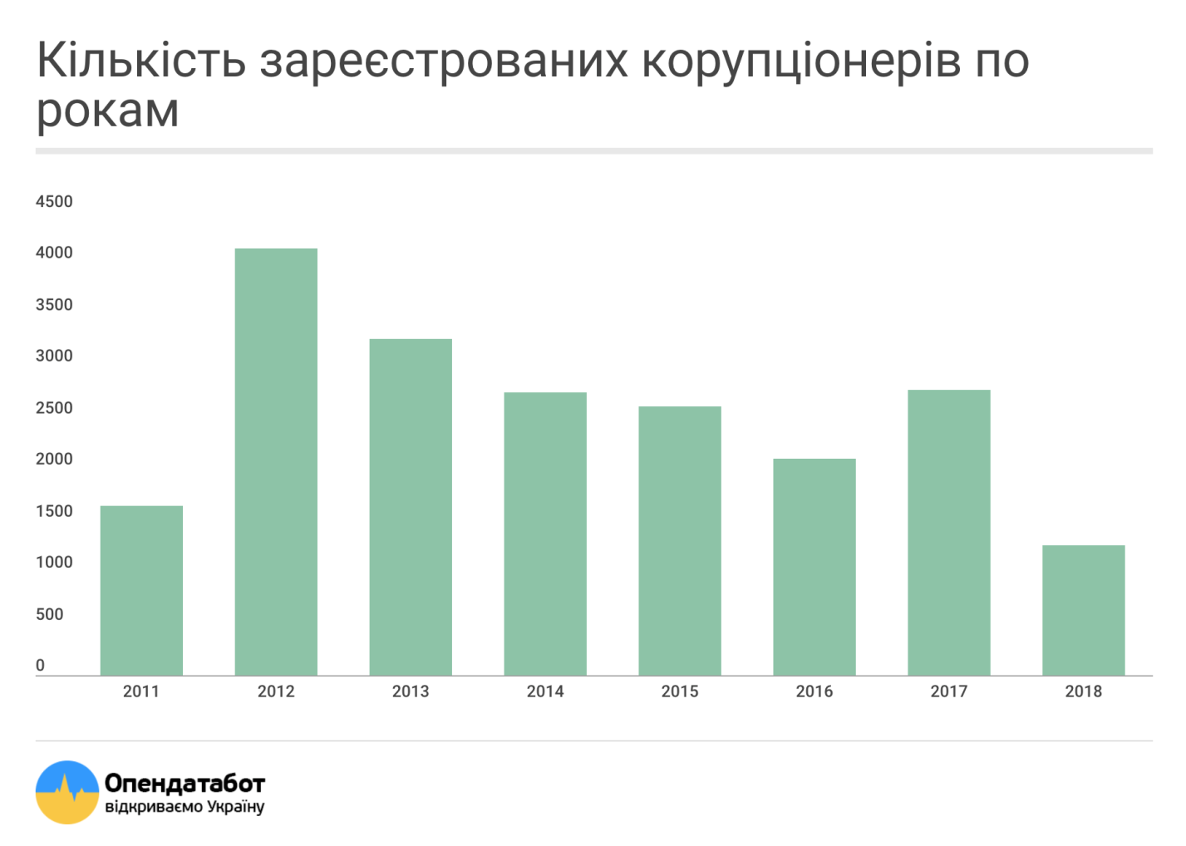

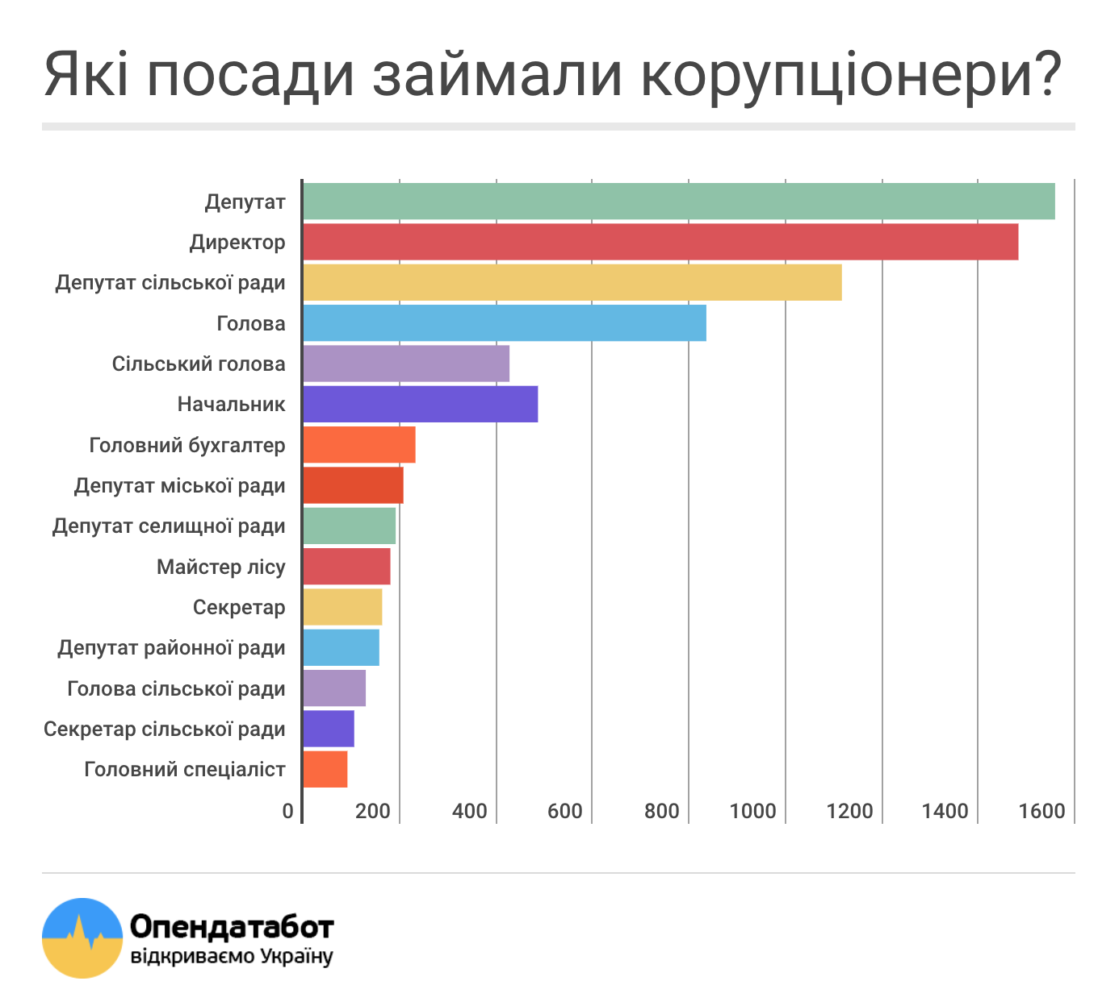

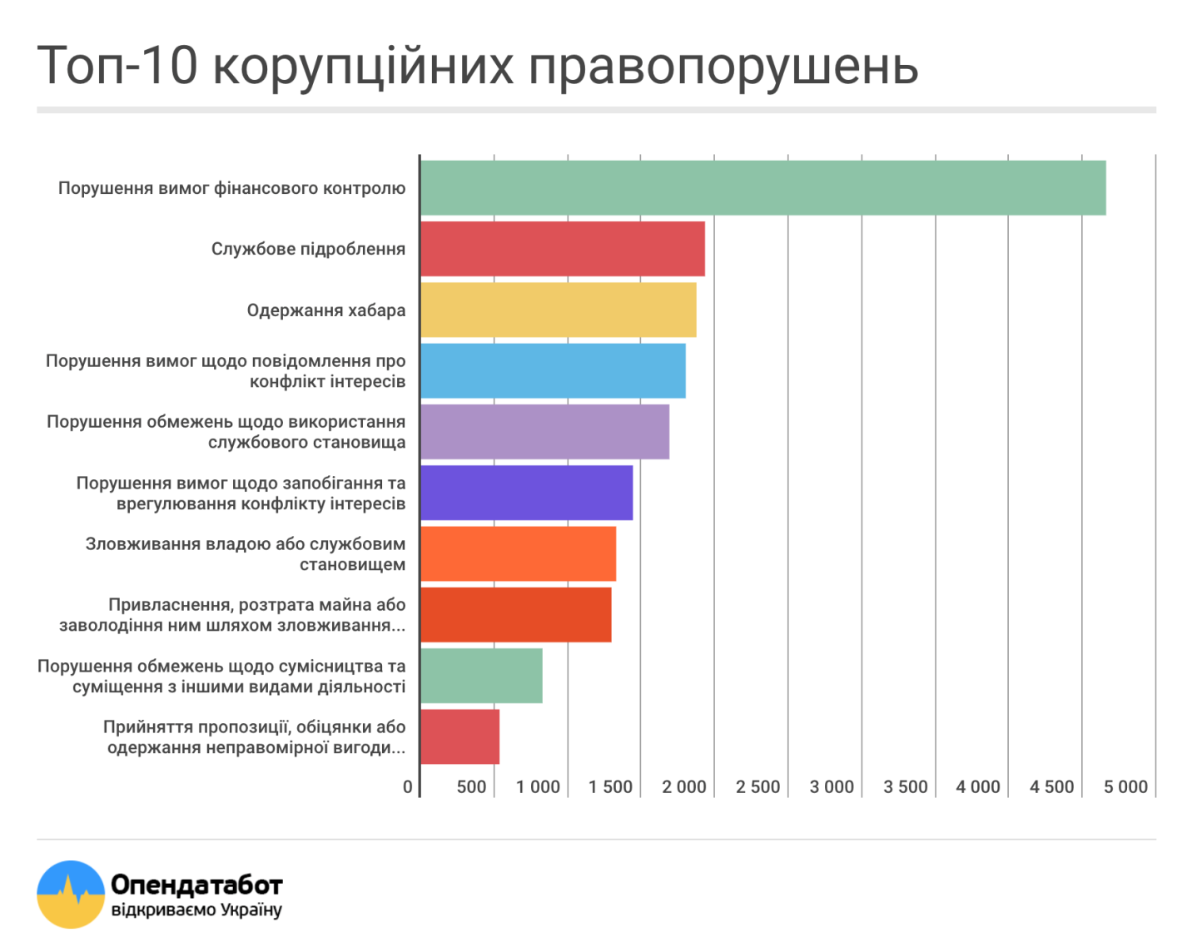

Форми корупції та їх ознаки
Форми корупції | Ознаки корупції
 | Діяння | мета | суб’єкт
Перша | Використання службових повноважень чи пов’язаних із ними можливостей. | Одержати неправомірну вигоду | Особа, зазначена в ст. 3 Закону України «Про запобігання корупції»
Друга | Прийняття неправомірної вигоди або прийняття її обіцянки/ пропозиції для себе чи інших осіб. | -
Третя | Обіцянка/пропозиція чи надання неправомірної вигоди особі, зазначеній у ст. 3 Закону, або на її вимогу іншим фізичним чи юридичним особам | Схилити цю особу до протиправного використання наданих їй службових повноважень чи пов’язаних з ними можливостей. | -

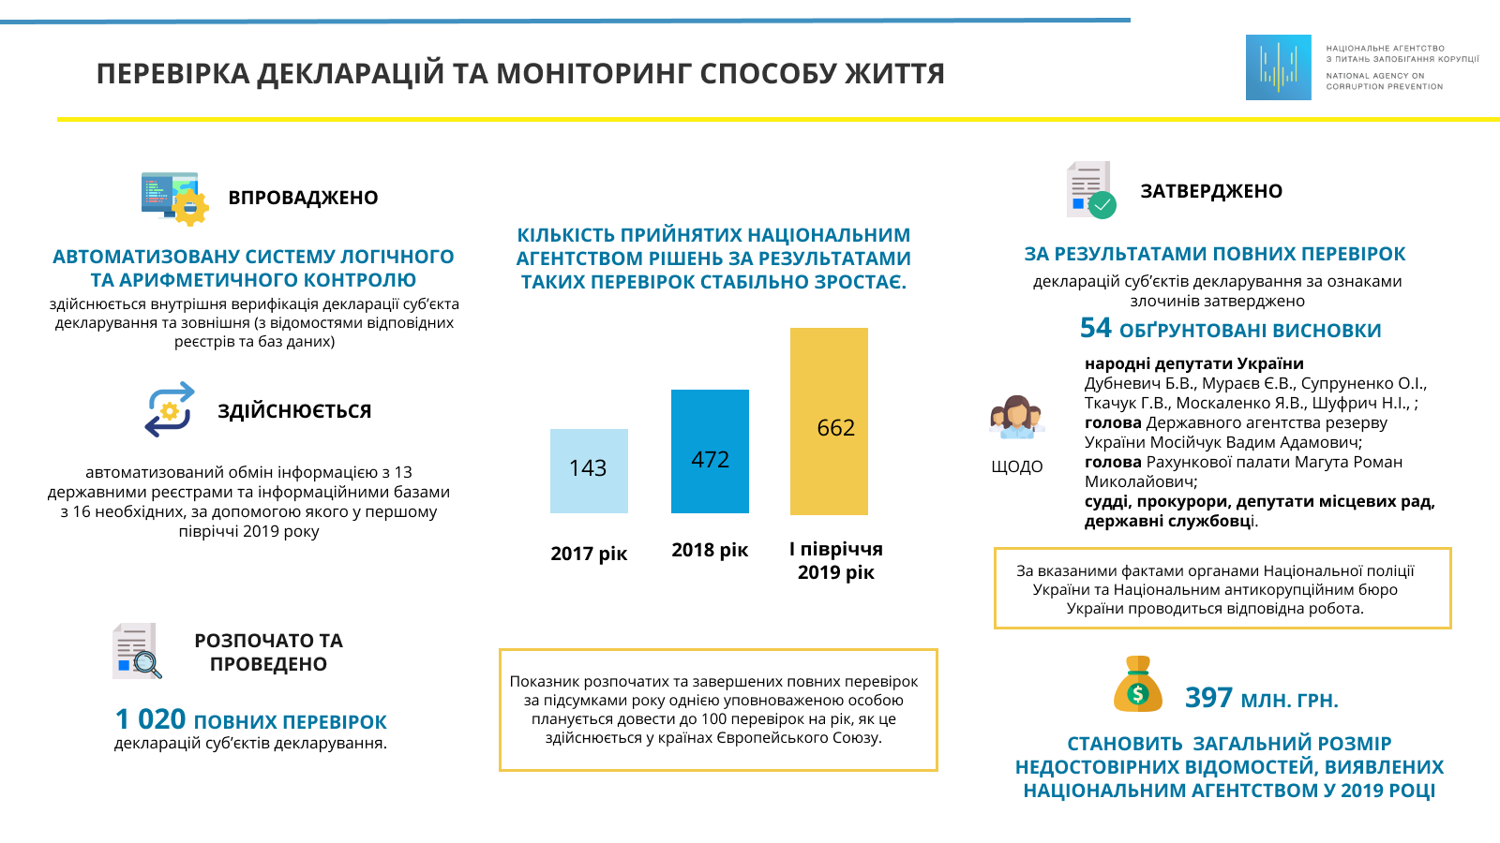

2.2 Поняття «громадськість» як суб’єкт запобігання корупційним злочинам

Різниця понять громадська організація та громадська спілка

Спеціальними ознаками громадськості як суб’єкта запобігання корупції є

Аналізуючи сайти антикорупційних громадських організацій (АГО), провідними в Україні є

2.3 Нормативний аспект участі громадськості в заходах запобігання корупційним злочинам в Україні

0

З переліку прав громадськості як суб’єкту запобігання корупції випливають її спеціальні функції, до таких належать:

Елементи «Стратегії сталого розвитку 2020»:

Засоби реалізації Стратегії (суспільний договір)

2.4 Праксеологічний аспект запобігання корупції громадськістю

  - Практика країн ЄС у сфері залучення громадськості до антикорупційної діяльності і визначити найбільш перспективні види її участі

  - Запропоновані заходи запобігання корупційним злочинам за участю громадськості

Найбільш перспективними видами участі громадськості у запобіганні корупції у країнах ЄС є:

ВИСНОВКИ

- Корупцією, за вищевказаним Законом, є використання особою, зазначеною у частині першій статті 3 цього Закону, наданих їй службових повноважень чи пов’язаних з ними можливостей з метою одержання неправомірної вигоди (грошові кошти або інше майно, переваги, пільги, послуги, нематеріальні активи, будь-які інші вигоди нематеріального чи негрошового характеру, які обіцяють, пропонують, надають або одержують без законних на те підстав) або прийняття такої вигоди чи прийняття обіцянки/пропозиції такої вигоди для себе чи інших осіб або відповідно обіцянка/пропозиція чи надання неправомірної вигоди особі, зазначеній у частині першій статті 3 цього Закону, або на її вимогу іншим фізичним чи юридичним особам з метою схилити цю особу до протиправного використання наданих їй службових повноважень чи пов’язаних з ними можливостей.
Тенденції поширення корупції в Україні можна прослідкувати за результатами соціологічних опитувань за кілька років, і, як результат, корупційні явища в Україні мають тенденцію до збільшення, при цьому більше половини опитаних в грудні 2018 року громадян вважають, що їх не можна подолати тільки зусиллями влади, потрібно залучати громадськість для досягнення спільної мети
- Громадськістю є активне соціальне утворення, об’єднане спільними проблемами та цілями, здатні на захист на захист будь-якого члена спільноти від злочинних посягань і інших правопорушень, згідно з чинним законодавством України або практикою.
Громадськість є суб’єктом запобігання корупції, коли вона організована в громадську організацію або громадську спілку і має на меті учать у запобіганні корупційним явищам, діючи за чинним законодавством.
- Нормативний аспект ролі громадськості як суб’єкта запобігання корупції можна дослідити за Законом України «Про запобігання корупції», Законом України «Про громадські об’єднання», Законом України «Про участь громадян в охороні громадського порядку і державного кордону», за «Стратегією сталого розвитку - 2020», за міжнародними документами, такими як Рекомендація Rec (2001) 19 Комітету Міністрів РЄ «Про участь громадян у публічному (громадському) житті на місцевому рівні», ухвалена Комітетом Міністрів 06.12.2001 р. на 776-му засіданні заступників міністрів, Конвенція про доступ до інформації, участь громадськості у процесі прийняття рішень і доступ до правосуддя з питань, що стосуються довкілля, або ж Орхуська конвенція, яка ратифікована Законом України від 06.07.1999 р. № 832-XIV та інш.
- Праксеологічний аспект розкривається видами діяльності громадськості як суб’єкту запобігання корупції в Україні, за законодавством, до яких належать: права (громадськості) зазначені в Законі України «Про запобігання корупції», до таких належать: повідомлення про виявлені факти вчинення корупційних або пов’язаних з корупцією правопорушень, реальний, потенційний конфлікт інтересів спеціально уповноваженим суб’єктам у сфері запобігання корупції, Національному агентству з питань запобігання корупції керівництву або іншим представникам органу, підприємства, установи чи організації, в яких були вчинені ці правопорушення або у працівників яких наявний конфлікт інтересів, а також громадськості; запити й отримання від державних органів, органів влади Автономної Республіки Крим, органів місцевого самоврядування в порядку, передбаченому Законом України «Про доступ до публічної інформації», інформацію про діяльність щодо запобігання корупції; проведення, замовлення проведення громадської антикорупційної експертизи нормативно-правових актів і проектів нормативно-правових актів, подання за результатами експертизи пропозиції до відповідних органів, отримання від відповідних органів інформацію про врахування поданих пропозицій; участь у парламентських слуханнях та інших заходах із питань запобігання корупції; внесення пропозиції суб’єктам права законодавчої ініціативи із вдосконалення законодавчого регулювання відносин, що виникають у сфері запобігання корупції; проведення досліджень, у тому числі наукових, соціологічних тощо, з питань запобігання корупції; вживання заходів щодо інформування населення з питань запобігання корупції; здійснення громадського контролю за виконанням законів у сфері запобігання корупції з використанням при цьому таких форм контролю, які не суперечать законодавству; здійснення інших не заборонених законом заходів щодо запобігання корупції.
- На сьогодні окремі країни ЄС демонструють успішні результати протидії корупції завдяки реформуванню системи державного управління, а також втілення програм щодо якості управління на місцевому рівні та активізації політичної участі громадян. Наприклад, Польща, Великобританія, Німеччина.
Громадська участь у запобіганні корупції в Польщі забезпечується шляхом систематичної роботи місцевих та регіональних органів влади щодо підвищення свідомості громадян стосовно ролі етичних норм та правил у суспільстві, підтримки діяльності громадських організацій, які інформують населення про рішення органів влади та здійснюють контроль за ними.
Іншим прикладом є Великобританія. Корупційні процеси у Великій Британії відстежує так званий Комітет Нолана, який було засновано в жовтні 1994 року. Его зусилля зосереджені на основних сферах громадського життя, які викликають найбільшу стурбованість громадськості: на членах парламенту, які працюють консультантами фірм, що прагнуть впливати на державну політику; на колишніх міністрах та інших посадових особах, що працюють в тих галузь індустрії, регулюванням яких перед усім займаються в Уряді та на інших аспектах громадського життя. За результатами роботи комітету палата Громад парламенту вирішила призначити парламентського директора стандартів, заборонити протекцію та виголосити сторонні заробітки Членів парламенту.
Наступна країна, де використовується такий вид участі громадськості у запобіганні корупції як моніторинг, – Німеччина. Серед антикорупційних механізмів, які запроваджуються в Німеччині, слід назвати намір створити реєстр корумпованих фірм. У даному разі Німеччина пішла шляхом іноземного досвіду, зокрема ізраїльського. Его суть полягає в тому, що фірма, яка включена да такого реєстру, позбавляється права виконувати будь-які державні замовлення, стає об'єктом більш пильної уваги з боку правоохоронних органів та об’єктом моніторингу з боку громадськості.
Найбільш перспективними видами участі громадськості у запобіганні корупції у країнах ЄС є:
- систематична робота місцевих та регіональних органів влади щодо підвищення свідомості громадян стосовно ролі етичних норм та правил у суспільстві;
- підтримка діяльності громадських організацій, які інформують населення про рішення органів влади та здійснюють контроль за ними;
- здійснювати громадський контроль за виконанням законів у сфері запобігання корупції з використанням при цьому таких форм контролю, які не суперечать законодавству.
- На основі аналізу нормативного та праксеологічного аспектів діяльності громадськості як суб’єкту запобігання корупції в Україні та країнах ЄС, можна запропонувати наступні заходи запобігання корупційним злочинам за участю громадськості:
- складення доповідей про порушення законодавства про охорону навколишнього природного середовища;
- активна участь у припиненні злочинів і запобіганні їм;
- надання у межах прав громадських організацій допомогу народним депутатам України, представникам органів державної влади й органів місцевого самоврядування в їх законній діяльності, якщо в цьому їм чиниться супротив або загрожує небезпека з боку правопорушників;
- моніторинг за дотриманням норм антикорупційного законодавства:
а) запит та одержання від державних органів, органів влади Автономної Республіки Крим, органів місцевого самоврядування інформацію про діяльність щодо запобігання корупції;
б) участь у парламентських слуханнях та інших заходах з питань запобігання корупції;
в) контроль за діяльністю органів державної влади;
- внесення пропозицій з питань запобігання корупційним злочинам, впливу на органи влади, висуненні їм законні вимоги, винесенням застереження про недопущення незаконних дій;
- нагляд за дотриманням органами влади принципів публічності і прозорості;
- донесення перевіреної інформації до суспільства щодо сприйняття корупції та доброчесних моделях поведінки;
- інформування органів державної влади, особливо правоохоронних органів;
- партнерство громадських антикорупційних організацій та окремих членів суспільства;
- залучення якомога більшої частини населення до вирішення проблеми протидії корупції;
- поширення громадянської та антикорупційної культури, зокрема, ідеї сталої участі в політичному житті держави.
- впровадження моделі доброчесної поведінки у суспільстві

ПЕРЕЛІК використаних джерел

- Антонян Ю.М., Жалинский А.Э. Теоретические основы предупреждения преступности / отв. ред.: В.К.Звирбуль, В.В. Клочков, Г.М. Миньковский. Москва: Юрид. лит., 1977. 256 c.
- Білецький А.В. Поняття громадськості як суб’єкта запобігання корупційній злочинності та правові основи її запобіжної діяльності. Актуальні проблеми права: теорія і практика. №31. С. 204–218.
- Бусол О.Ю. Протидія корупційній злочинності в Україні у сучасний період: монографія. Київ : Ін Юре, 2014. 564 с.
- Великий тлумачний словник сучасної української мови (з дод. і допов.) / уклад. і голов. ред. В.Т. Бусел. Київ. Ірпінь: ВТФ «Перун», 2005. 1728 с
- Глушко Є. В. Проблеми розуміння категорії "громадськість" у контексті протидії корупції. Науковий вісник Міжнародного гуманітарного університету. 2014. Вип. 10–2(1).С.113–115.
- Голина В. В. Теория и практика предупреждения преступности в Украине. Проблемы законности. 1995.Вып. 30. С. 144–152.
- Голіна В. В. «Ціна» злочинності: що ми про неї знаємо? Голос України. 2013. № 127. С. 1 72. Бюджет-2018: як змінивлся документ порівняно з минулим роком. URL: https://www.slovoidilo.ua/2018/01/09/infografika/ekonomika/byudzhet-2018-yakzminyvsya-dokument-mynulym-rokom (дата звернення 26.12.2019 р.).
- Голіна В. В. Об’єкт громадського запобіжного впливу у сфері протидії злочинності. Питання боротьби зі злочинністю. 2015. Вип. 29. С. 65– 77
- Голіна В. В., Колодяжний М. Г. 12-й конгрес ООН із запобігання злочинності і кримінального правосуддя: комплексні стратегії на глобальні виклики. Вісник Академії правових наук України. Харків, 2011. № 1.С. 238–244.
- Голіна В. В., Лукашевич С. Ю., Колодяжний М. Г. Державне програмування і регіональне планування заходів запобігання злочинності в Україні / за заг. ред. В. В. Голіни. Харків : Право, 2012. 304 с.
- Голіна В.В. Запобігання злочинності (теорія і практика): навч. посібник. Харків: Нац. юрид. акад. України. 2011. 120 с. С. 61–62.
- Грищенко М. В. Участь недержавного сектора у протидії корупції. Право і Безпека. 2009. № 4. С. 9–13.
- Голіна, В.В. Колодяжний М.Г.,. Шрамко С.С. Громадськість у запобіганні і протидії злочинності: вітчизняний та міжнародний досвід: монографія / за заг. ред. В.В. Голіни, М.Г. Колодяжного. Харків: Право, 2017. 284 с. С.40.
- Держава втрачає контроль над радикальними угрупуваннями, що активізувалися у низці міст України, URL: http://amnesty.org.ua/nws/derzhavavtrachaye-kontrol-nad-radikalnimi-ugrupuvannyami-shho-aktivizuvalisya-u-niztsimist-ukrayini/ (дата звернення 26.12.2019 р.).
- Державна антикорупційна політика і запобігання та протидія корупції на публічній службі в органах державної влади і органах місцевого самоврядування: монографія / В. В. Василевич та ін. Київ: Видавництво Ліра–К, НАДУ, 2016. 524 с. С. 54.
- Довіра соціальним інституціям. URL: http://kiis.com.ua/?lang=ukr&cat=reports&id=678&page=1 (дата звернення 26.12.2019 р.).
- Досвід зарубіжних країн у боротьбі з корупцією. URL: http://uspishnaukraina.com.ua/strategy/69/244.html (дата звернення 26.12.2019 р.).
- Досудове розслідування корупційних злочинів: прокуратура і НАБУ – протистояння чи співробітництво? URL:http://gazeta.dt.ua/internal/dosudove–rozsliduvannya–korupciynih– zlochiniv–prokuratura–i–nabu–protistoyannya–chi–spivrobitnictvo–notatki– storonnogo–na–storinkah–konstituciyi–i–zakoniv–ta–pro–praktiku–yih– zastosuvannya–v–ukrayini–_.html (дата звернення 26.12.2019 р.).
- Експертне опитування: що видумаєте про корупцію у середовищі українських ОГС? URL: http://gurt.org.ua/news/recent/35786/bull/ (дата звернення 26.12.2019 р )
- Закалюк А.П. Общественное воздействие и предупреждение правонарушений.. Київ : Наукова думка, 1975. 264 с.
- Закалюк А.П. Теория и практика индивидуального прогнозировния и профилактики преступного поведения: дис. д–раюрид. наук: 12.00.08. Киев, 1987. 417 с.С.107–108.
- Запобігання і протидія проявам корупції як елемент модернізації системи державної служби. Івано–Франківський центр науки, інновацій та інформатизації. Івано–Франківськ, 2012. с. 237
- Кальман О.Г. Стратегія і тактика боротьби з корупцією на сучасному етапі розвитку державотворення. Організаційні та правові проблеми боротьби з корупцією: матеріали "круглого столу" (м. Харків, 5 червня 1998 р). Харків:Б. и., 1999.С.11–16. С. 13,15
- Клюковская И. Н. Теоретические основы криминологического исследования антикоррупционной политики : автореф. дис. на соискание учен. степени д-раюрид. наук : спец. 12.00.08. Москва. 2004. 58 с
- Кодекс кращих практик участі громадськості у процесі прийняття рішень. Конференція міжнародних неурядових організацій Ради Європи, 01.10.2009. URL: https://rm.coe.int/CoERMPublicCommonSearchServices/DisplayDCTMContent?d ocumentId=09000016802eeddb (дата звернення 26.12.2019 р.).
- Конвенція ООН проти корупції – ООН, 31.10.2003. URL:http://zakon3.rada.gov.ua/laws/show/995_c16 (дата звернення 26.12.2019
- Конвенція про доступ до інформації, участь громадськості в процесі прийняття рішень та доступ до правосуддя з питань, що стосуються довкілля. – ООН, 25.06.1998. URL: http://zakon5.rada.gov.ua/laws/show/994_015 (дата звернення 10.11.2016 р.).
- Концепція подолання корупції в Україні «На шляху до доброчесності»: затв. Указом Президента України від від 11.09.2006 №742/2006. URL: http://zakon3.rada.gov.ua/laws/show/742/2006 (дата звернення 11.02.2018 р.).
- Корнієнко М.В., Романюк Б.В., І.М. Мельник. Курс кримінології: Особлива частина: Підручник: У 2 KH. / за заг. ред. О.М. Джужи. Kиїв: Юрінком Інтер, 2001. 480 с.
- Корнякова Т.В., Соколенко О.Л., Алєксєєнко І.Г. Корупційна злочинність: витоки, сучасний стан, стратегія протидії: монографія / за заг. ред. д-ра юр. наук, проф. Т.В. Корнякова. Дніпро: Ліра, 2017. 276 с
- Королько В. Г. Основы паблик рилейшнз. Москва, "Рефл-бук", Киев: "Ваклер".2000. 528 с.
- Корупція у повсякденному житті українців: За що даємо хабарі? Кому і чому? URL: http://dif.org.ua/article/koruptsiya-u-povsyakdennomu-zhittiukraintsiv-za-shcho-daemo-khabari-komu-i-chomu345654 (дата звернення 26.12.2019 р.).
- Косінов С. А. Контроль у демократичній державі: монографія. Харків: Право, 2015. 360 с.
- Кримінальна конвенція про боротьбу з корупцією . Рада Європи, 27.01.1999. URL: http://zakon0.rada.gov.ua/laws/show/994_101(дата звернення 26.12.2019 р.).
- Кузьменко О.В. Адміністративний процесс у парадигмі права : автореф. дис. … д-ра юрид. наук : спец. 12.00.07 Київський національний університет внутрішніх справ. Київ., 2006. – 32 с.
- Кулик О.Г. Злочинність в Україні на початку ХХІ століття: монографія. Держ. НДІ МВС України. Київ: Юрінком Інтер, 2013. 269 с.
- Кушнарьов І. В. Система міжнародних засобів реалізації антикорупційної політики. Право і Безпека. 2013.№ 1.С. 134–139
- Лисодєд О. В. Теоретичні засади вдосконалення правового статусу засуджених. Правова доктрина України: у 5 т.. Харків, 2013. Т. 5 : Кримінально-правові науки в Україні : стан, проблеми та шляхи розвитку / за заг. ред.: В. Я. Тацій, В. І. Борисов. (розд. 5.1). С. 765–783
- Мезенцева І. Визначення предмета корупційних злочинів. Вісник Національної академії прокуратури України. 2014. № 5(38). С. 76–81. С.76 62.
- Мельник М.І. Корупція – корозія влади (соціальна сутність, тенденції та наслідки, заходи протидії): монографія. Київ: Юрид.думка. 2004. 400 с.
- Московець В. І. Громадськість як інститут громадянського суспільства. Вісник Харківського національного університету внутрішніх справ. 2011. №2. С.37–43.
- Національна антикорупційна стратегія: затв. Указом Президента України від 21.10.2011 №1001/2011. URL: http://zakon3.rada.gov.ua/laws/show/1001/2011 (дата звернення 26.12.2019 р.).
- Невмержицький Є. В. Корупція в Україні: причини, наслідки, механізми протидії: монографія. Київ : КНТ, 2008. 368 с. С.346
- Нестеренко О. В., Шостко О. Ю. Правовий захист викривачів. Харків: ТОВ «Видавництво «Права людини», 2016. 94 с.
- О. Г. Кулик, І. В. Наумова, А. А. Бова Злочинність в Україні: фактори, тенденції, протидія (2002 - 2014 рр.) : монографія. Держ. НДІ МВС України. Київ : ДНДІ МВС України, 2015. 362 c.
- Остроумов С.С. Капитализм и преступность. Москва, 1979. 64 с.
- Оцінка виконання Антикорупційної стратегії: досягнення та проблеми. URL: http://nmpu.org.ua/2017/03/otsinka-vykonannyaantykoruptsijnoji-stratehiji-dosyahnennya-ta-problemy/ (дата звернення 26.12.2019 р.).
- Пивоваров В.В. Корупція в системі економічної детермінації корпоративної злочинності. URL: http://legal– clinic.at.ua/publ/korupcija_v_sistemi_ekonomichnoji_determinaciji_koprorativnoji _zlochinnosti/1–1–0–26 (дата звернення 26.12.2019 р.).
- Про громадські об’єднання: Закон України від 22.03.2012 р. №2572-VI. Відомості Верховної Ради України. 2013. №1. Ст.1.
- Про запобігання корупції: Закон України від 14.10.2014 р. № 1700–VII. Дата оновлення: 12.03.2017 р.. URL: http://zakon0.rada.gov.ua/laws/show/1700–18/page (дата звернення: 26.12.2019).
- Про засади державної антикорупційної політики в Україні (Антикорупційна стратегія) на 2014–2017 роки: Закон від 14.10.2014 р. №1699–VII. Відомості Верховної Ради України. 2014. №46. Ст.2047.
  - Про засади запобігання та протидії корупції: Закон від 11.06.2009 №1506–VI. Відомості Верховної Ради України. 2009. №45. Ст.691
- Про засади запобігання та протидії корупції: Закон України від 07.04.2011 р. №3206–VI. Відомості Верховної Ради України. 2011. № 40. Ст.404.
- Про затвердження Положення про участь громадськості у прийнятті рішень у сфері охорони довкілля: наказ Міністерства охорони навколишнього природного середовища України від 18.12.2003 р. № 168. URL: http://zakon5.rada.gov.ua/laws/show/z0155–04 (дата звернення: 26.12.2019 р.).
- Про концепцію боротьби з корупцією на 1998-2005 роки: затв. Указом Президента України від 24.04.1998 № 367/98. URL: http://zakon3.rada.gov.ua/laws/show/367/98 (дата 26.12.2019 р)
- Про органи самоорганізації населення: Закон України від 11.07.2001 р. №2625-ІІІ. Відомості Верховної Ради України. 2001. №48. Ст.254.
- Про охорону навколишнього природного середовища: Закон України від 25.06.1991 р. № 1264-XII. Відомості Верховної Ради України. 1991. № 41.Ст.546.
- Про сприяння розвитку громадянського суспільства в Україні: Указ Президента України від 26.02.2016 № 68/2016. URL: http://zakon3.rada.gov.ua/laws/show/68/2016 (дата звернення 26.12.2019 р.)
- Про схвалення Стратегії комунікацій у сфері запобігання та протидії корупції: Постанова Кабінету Міністрів України від від 23 серпня 2017 р. № 576-р. URL: http://zakon2.rada.gov.ua/laws/show/576-2017-%D1%80 (дата звернення 26.12.2019 р.).
- Про участь громадян в охороні громадського порядку і державного кордону: Закон України від 22.06.2000 р. №1835–ІІІ. Відомості Верховної Ради України. 2000. №40. Ст.338.
- Результати дослідження «Стан корупції в Україні» для проекту UNITER. URL: http://www.uniter.org.ua/ukr/press/uniter–project– anti–corruption–perception–survey–2015.html (дата звернення 26.12.2019 р.).
- Результати загальнонаціонального соціологічного дослідження Центру Разумкова. URL: http://razumkov.org.ua/ukr/upload/1475664745_file.pdf (дата звернення 26.12.2019 р)
- Савченко А. В. Корупційні злочини (кримінально-правова характеристика): навч. посіб. Київ: «Центр учбової літератури», 2016. 168 с.
- Скакун О.Ф. Теорія права і держави: підручник. Харк. нац. ун-т внутр. справ. Вид. 3-тє, доп. і перероб. Київ : Правова єдність, 2011. 524 с. С.62.
- Слободенюк И. Сущность общественных формирований по охране правопорядка. URL: http://www.legeasiviata.in.ua/archive/2016/2– 2/35.pdf (дата звернення 26.12.2019)
- Темпи ефективності боротьби з корупцією в Україні за рік знизилися вдвічі – Індекс сприйняття корупції 2017. URL:https://tiukraine.org/news/tempy-efektyvnosti-borotby-z-koruptsiieiu-v-ukraini-za-rikznyzylysia-vdvichi-indeks-spryiniattia-koruptsii-2017/ (дата звернення 26.12.2019 р.).
- Третій раунд оцінювання. Звіт про виконання рекомендацій Україною «Криміналізація (ETS 173 and 191, GPC 2)», «Прозорість фінансування політичних партій». – Група держав по боротьбі з корупцією (GRECO), 06.12.2013. URL:https://nazk.gov.ua/zvity–shchodo–vykonannya– mizhnarodnyh–zobovyazan–vzyatyh–ukrayinoyu–v–antykorupciyniy–sferi(дата звернення 26.12.2019 р.).
- Тютюгін В. І., Косінова К.С. Поняття та ознаки корупційних злочинів. Вісник Асоціації кримінального права України : електрон. наук. вид. Нац. юрид. ун-т ім. Ярослава Мудрого, Всеукр. громад. орг. «Асоц. кримін. Права». Харків, 2015. Вип. 1 (4). С. 388–396.
- Фасад антикорупційної реформи. URL: http://m.tyzhden.ua/publication/169567 (дата звернення 26.12.2019 р.)
- Форми взаємодії держави та інститутів громадянського суспільства у протидії поширенню корупції в Україні: аналіт. зап. URL : http://old.niss.gov.ua/Monitor/juni08/06.htm (дата звернення 26.12.2019 р.).
- Цивільна конвенція про боротьбу з корупцією. Рада Європи, 04.11.1999. URL:http://zakon5.rada.gov.ua/laws/show/994_102(дата звернення 26.12.2019 р.).
- Четвертий раунд оцінювання. Звіт за результатами оцінка. Україна. «Запобігання корупції серед народних депутатів, суддів та прокурорів». URL: https://rm.coe.int/grecoeval4rep-2016-9-p3-76-greco-19-232017-/1680737206 (дата звернення 26.12.2019 р.).
- Шведова Г.Л. Громадськість у протидії корупції: кримінологічний аспект. Актуальні питання протидії корупції: стан, проблеми та перспективи на майбутнє: матеріали Всеукр. наук.–практ. конф. (м. Дніпропетровськ, 17 жовт. 2014р.). Дніпропетровськ : Дніпроп. держ. ун–т внутр. справ, 2014. 332 с.
- Шевченко О. В. Кримінологічна характеристика та запобігання корупційній злочинності :дис. … канд. юрид. наук : спец. 12.00.08.Київ: НАВС, 2012. – 241 с. С. 188.
- Шостко О.Ю. Злочинність корупційна. URL: http://nauka.nlu.edu.ua/wp–content/uploads/2016/07/41_CrimeCorrupt.pdf (дата звернення 26.12.2019 р.).
- Юридична енциклопедія: в 6 т. / ред. кол.: Ю. С. Шемшученко (відп.ред.) та ін. Київ : Укр. енцикл., 1998. Т. 1: А – Г. 1998. 672 с
- Jose Leonardo Ribeiro Nascimento The contribution of the public participation to avoid the misuse of public funds: a comparison of Brazil and the United States cases URL: http://www.gwu.edu/~ibi/minerva/Spring2012/Jose_Leonardo.pdf (last access 26.12.2019).
- R. Holloway. NGO corruption figther’s resourse book – how NGOs can use monitoring and advocacy to fight corruptuion. URL: http://www.eldis.org/document/A38204 (last 26.12.2019).
- Transparency International. URL: https://www.transparency.org/ (last accessed 26.12.2019
- When a “Golden Opportunity” to Bribe Arises, It’s Hard to Pass Up. URL: http://www.psychologicalscience.org/news/releases/when–a–golden– opportunity–to–bribe–arises–its–hard–to–pass–up.html#.WIkW5X940fI (last accessed 26.12.2019).

